有害動物侵入防護柵の
設置・管理マニュアル
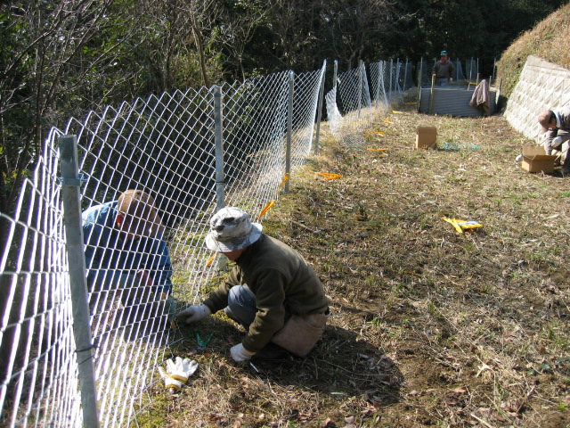

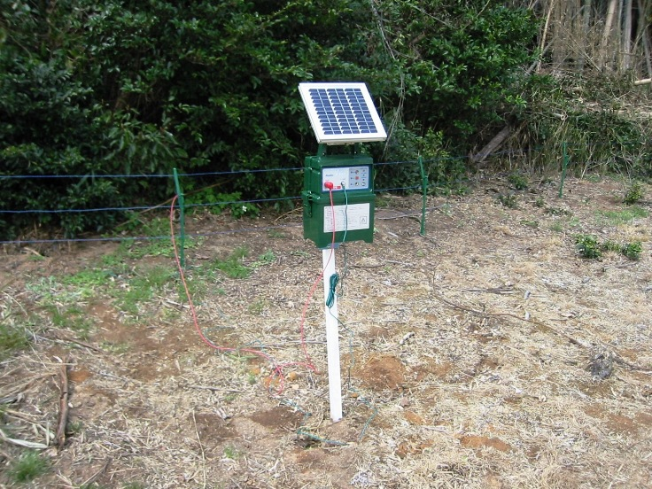

上：集落ぐるみでの金属柵の施工（茨木市）
下：たけのこ園地に設置された電気柵（岸和田市）

大阪府環境農林水産部
１ はじめに
近年、気候の温暖化や狩猟圧の減少、農地の遊休化等により増加した野生動物が、生活範囲を本来の里山から農地へと広げ農作物を食害する等、農業経営に大きな被害を与えています。その対策の一つとして鳥獣侵入防護柵が各地で導入されていますが、期待する効果を得るためには、対象動物の生態を理解した上で適切に設置及び管理する必要があります。そこで、防護柵の設置及び管理のポイントを府内の事例を参考に紹介しますので、ご活用ください。

２ 防護柵設置ほ場を目の前にした動物の行動
イノシシ ニホンジカ アライグマ

防護柵の継ぎ目や接地面の点検が最重要！（動物は日々、柵の隙間を押し広げている！）

作物と防護柵の距離が近いと、視覚的刺激と警戒心低下のため柵を破壊しようとする（特にイノシシは、力が強く、柵の下を掘り起こすので注意が必要）

飛び越えたり登ったりするのは最終手段（アライ
グマは柵を登るので電気柵で対応）

・柵の継ぎ目や地面との隙間を探し、押し広げ、くぐりぬけようとする

・柵を噛んだり、ひっかいたりして柵を破壊しようとする
・柵を鼻で押したり、持ち上げたりして柵を破壊しようとする
・柵の下を掘ろうとする

・柵を登ったり柵の下を掘ろうとする
・柵を飛び越えようとする

動物の行動パターンを逆手にとり、防護柵の設置や点検を行いましょう！

３ 電気柵の設置及び管理のポイント
（１）電気柵の特徴
金網柵に比べ、設置が簡単で価格が安いという利点があります。反面、漏電防止の草刈り等、頻繁な管理が必要となります。また、感電の仕組みを理解して設置しないと、
効果が得られない場合があります。

＜電気柵の原理＞
動物が電線に触れることで、電気柵本体→電線→動物→地面→アース→電気柵本体と
いう「電気の流れ」が発生し、動物を感電させます。強い電気ショックを与え、動物を
柵（ほ場）から遠ざけることができます。「電気の流れ」ができれば、動物が地面に触
れていなくても感電させることができます。（その場合、金属製の支柱やフェンスを介
して地面に通電させるか、支柱やフェンスに直接アースを接続する必要があります。）
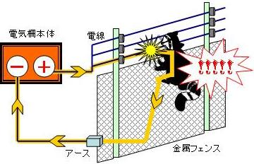
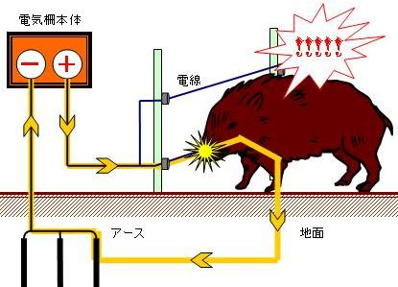

（２）電気柵の設置のポイント
・柵の高さ
ニホンジカ 最下線を地面から25cm以下、最上線を120cm程度（シカの鼻先の高さ）とし、20～25cm間隔で電線を４段以上張ります。
イノシシ 感電しやすい鼻先に当たりやすいよう
に最下線を地面から15～20cmの高さに、その
上に20～30cm間隔で合計３段張り、最上線を
60cm程度とします。

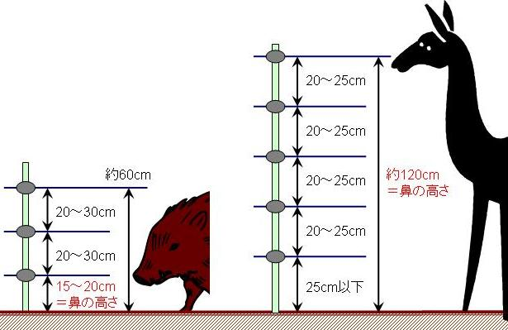

アライグマ 電気柵のみの場合、最下線は10cm以下とし、その上に電線を10～
15cm間隔で何段も設置する必要があり、防草対策がかなり面倒になります。そのため、電線数段をネット柵の上部に設置するか、イノシシ対策とあわせて金属柵の上部に設置する方が効果的です。
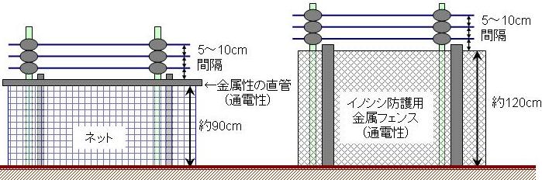

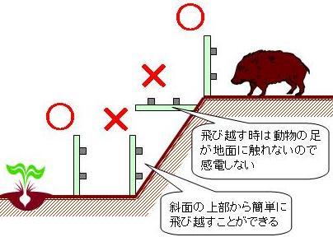
・動物が飛び越える際に空中で触れても通電しない
ため、地面から離れすぎた箇所に電線を設置しても効果がありません。
・斜面の途中や直下に柵を設置した
場合、斜面の上部から飛び越えられ
る可能性がありますので、斜面の上
部か斜面直下から離して設置
します。斜面にしか設置でき
ない場合は、支柱を高くし設
置段数を増やします。

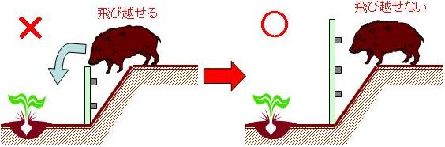

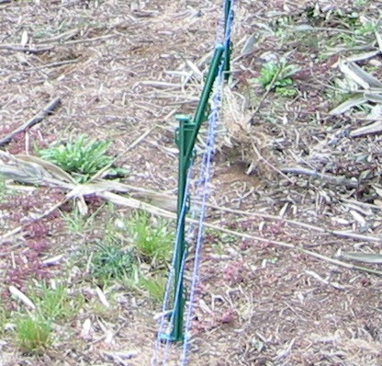
・支柱は4～5m間隔で設置し、しのび返し付きの支柱の場合、出っ張りをほ場の外側にします。
・ガイシ（電線と支柱をつなぐ絶縁体）は、電線が外れにくくするため、ほ場の外側を向く様にとりつけます。（ほ場の内向きにつけるクリップタイプもあるので、電気柵の説明書をよく読んで確認してください。）支柱が塩ビパイプ等の絶縁体である場合は、ガイシの代わりに文房具のタブルクリップ等が使用できます。
侵入方向
ほ場側
・「電気の流れ」の間に動物以外の通電性の物体や絶縁性の物体があると、漏電又は電流の阻害が起こり電気ショックが弱くなるため、動物に突破されるおそれがあります。設置後は、アースつきの電圧テスターで5,000V以上あるか、柵全長にわたって確認しましょう。
主な絶縁性の物体…コンクリート、アスファルト、ゴム、塩化ビニル、プラスチック
主な通電性の物体…金属、トタン、土、水、植物、動物
例１ 雑草や作物が電線に触れることによる漏電
→ 雑草や隣接するヤブの刈り払いをまめに行います。（動物の隠れ場所をなくし、
人が頻繁に出入りしていることを動物に知らせるという効果もあります。）または、電線の下に防草シートやトタンを設置します。
動物へ視覚的刺激を与えないためにも（届きそうな距離に作物があると柵を突破しようという行動に移りやすい）、電線と作物が接しないよう距離を取ります。
また、漏電すると、電池（バッテリー）の消耗が早まるので、注意が必要です。
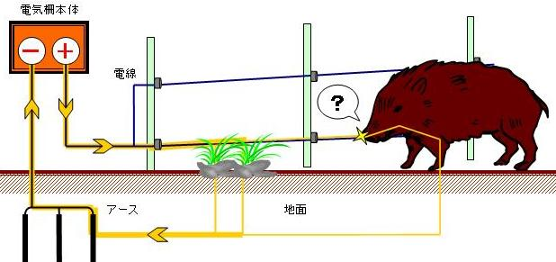

漏電で電圧が弱くなると、動物が電気ショックを感じない

例２ 電気柵の外側が、コンクリートやアスファルトで舗装されている
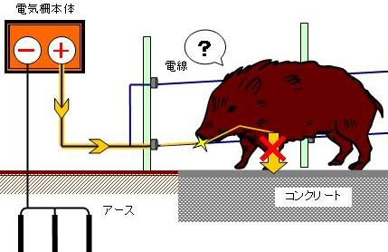
→ 電線の下が地面になるよう設置し直します。または、電線の下に鉄板やトタンを置き、端を埋めるか針金を介して接地させます。
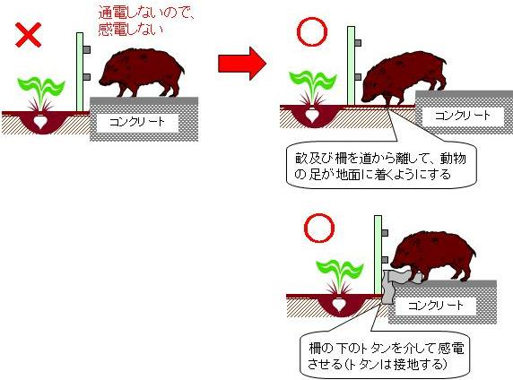

例３ 電線の下に防草目的でアゼシートを設置
→ アゼシートは絶縁性なので、通電性の防草シートやトタンを設置します。
×
○
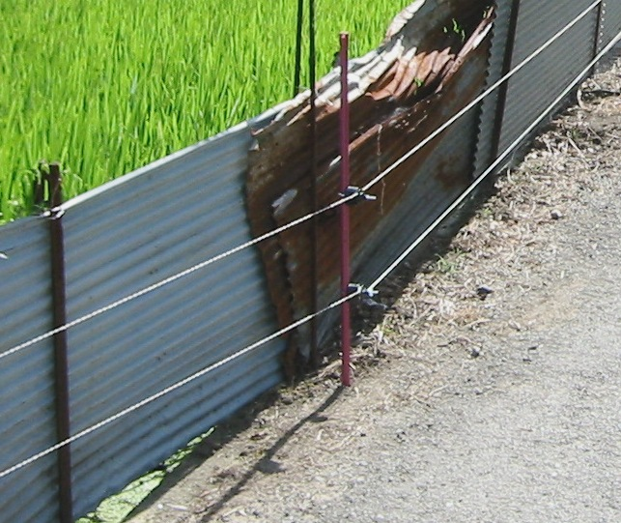
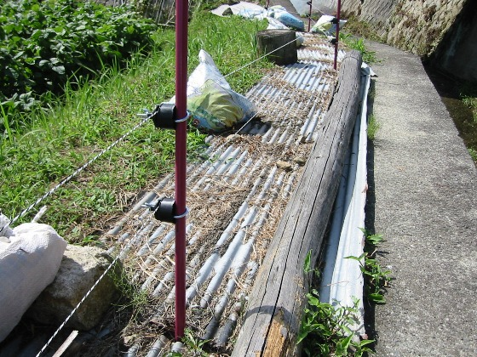

防草のため、電線の下にトタンが設置されています。この場合、電線の外側がコンクリート護岸であるため、確実に通電させるためにもこの方法
は有効です。（ただし、ガイシがほ場の外側に取
りつけるべきところが内側になっています。
電気柵の下がアスファルト舗装のため、このままでは通電しません。

・地面をならして凹凸をなくすことが第一ですが、段差が解消できない場合は、設置段数を増やして、くぐりぬけを防止しましょう。
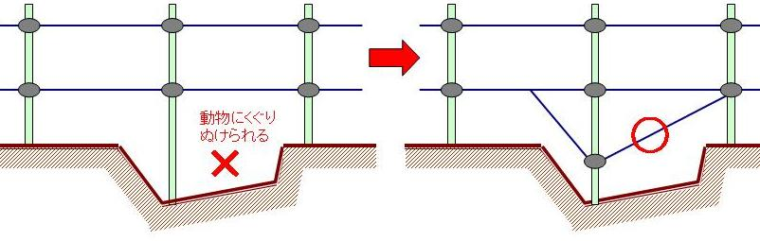

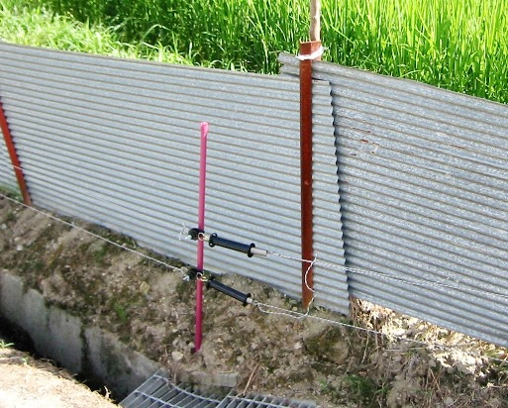
・アースの効果は数kmに及びますが、地中の水分が少ないと効果が下がるためアースは湿り気の多い地面に埋めます。また、可能な限りアース棒の間隔を開け、深く埋めます。地面を介せず金属性の支柱やフェンスを介して感電させる場合は、アースをクリップで支柱やフェンスに直接繋げる方法もあります。
・既設のトタン柵やネット柵がある場合は撤去せず、その外側に電気柵を設置し有効に活用しましょう。特にトタンは、ほ場の中を見えなくするため、農作物が目につかず警戒心も強くなり、動物に侵入を躊躇させる効果があります。
既存のトタン柵の外側に設置された電気柵
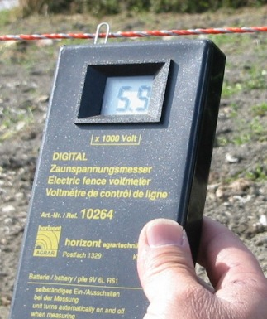
（３）電気柵の管理のポイント
・毎週、テスターで電圧（5,000V以上）を確認しましょう。電圧が下がっている場合は、雑草が電線に触れる等で漏電していないか確認を行います。問題ない場合は、電源を交換して再度確認しましょう。
・漏電防止のため電線の下の草刈りをまめに行い、電線の切断や支柱のずれがないか、定期的に確認します。
・通常は夜だけの通電で効果がありますが、ひと気がない山中の農地の場合は昼も通電させます（ひと気がなければ動物は昼でも出没するため）。
電圧が十分あることを確認する （この場合5,900V）
・栽培終了後に電気柵を撤去しない場合、通電していないと動物により電線を切られるおそれがあるため、周年通電させておきます。
４ 金属柵の設置及び管理のポイント
（１）金属柵の特徴
動物の衝突に耐えられる金属性のフェンスで、物理的にほ場への侵入を遮断します。しかし、柵を登ることができるアライグマの侵入は阻止できません。電気柵ほど頻繁な管理を必要としない代わりに、設置に時間がかかり価格も高くなります。メーカー既製品の他、建築資材のワイヤーメッシュを利用する方法があります。
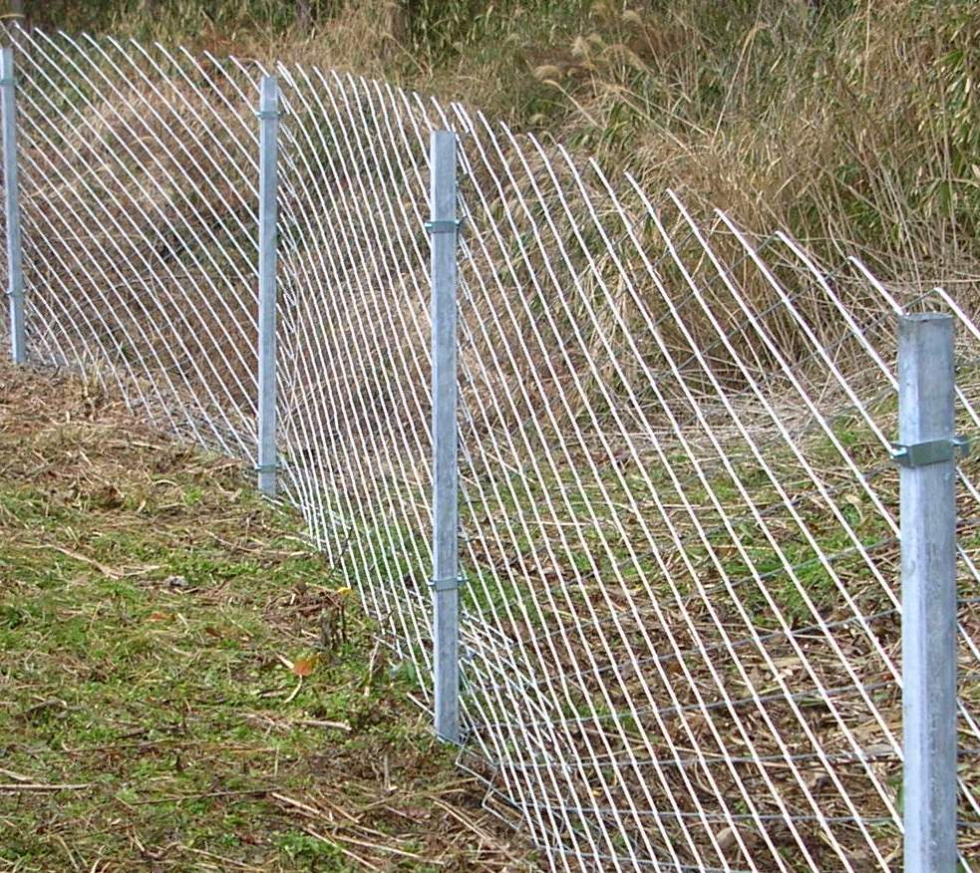
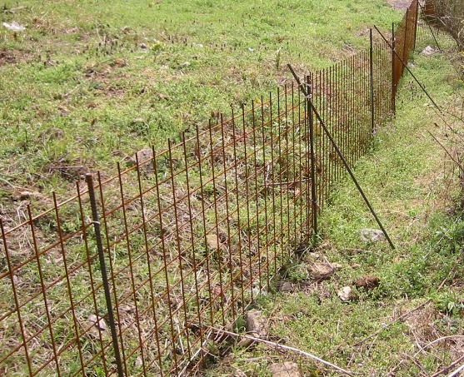

メーカー既製品の金網柵 ワイヤーメッシュを利用した柵

＜ワイヤーメッシュ柵の構造＞
ワイヤーメッシュ（1m×２ｍ、目合い10cm、鉄棒径5mm）を横長に設置します（斜面では縦長で使用します）。横長で使用すると高さが１ｍ程度になるので、イノシシ対策の場合は、柵の上部を外側に折り曲げしのび返しとする、柵の外側に踏み切り位置を下げるためネットを垂らすといった方法で飛び越えを防止します。また、ニホンジカ対策の場合は、柵の上部に飛び越え防止ネットを設置します。
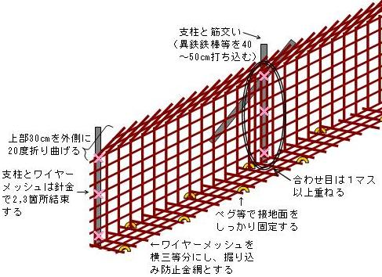
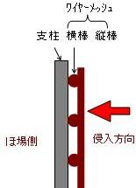
断面図

支柱をほ場側にし、
ワイヤーメッシュの
縦棒を一番外側に
する

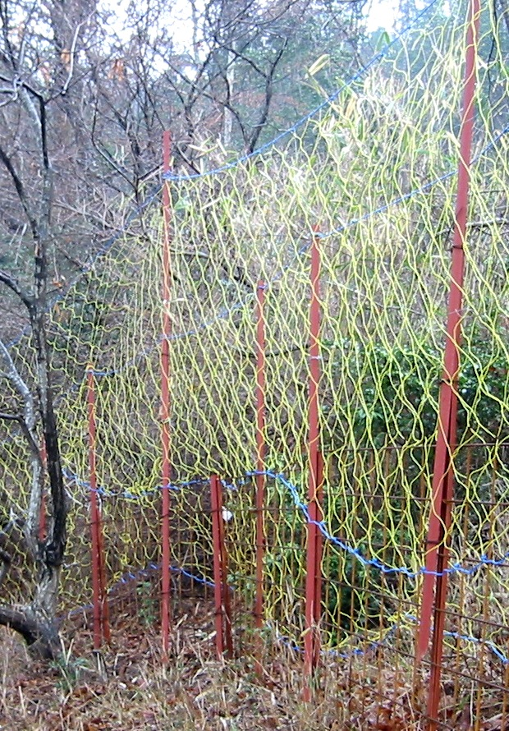

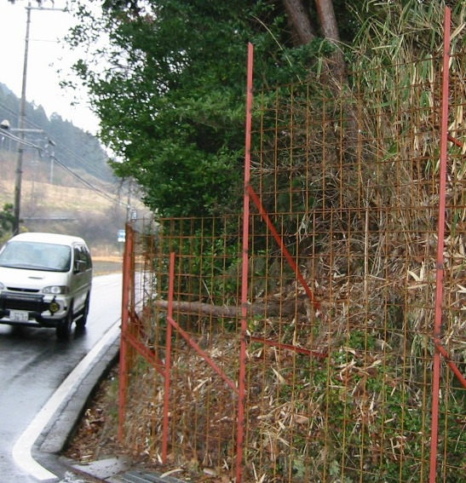

シカの飛び越え防止のため、ワイヤー
メッシュの上部にネットを設置した柵

斜面に応じて高さを変えているワイヤーメッシュ柵

（２）金属柵の設置のポイント
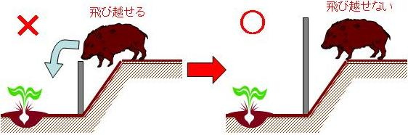
・柵の高さは、イノシシ対策の場合は約1.5m、ニホンジカ対策の場合は2～2.5mとします。また、斜面の途中や直下に柵を設置する場合、斜面の上部から飛び越えられる可能性がありますので、通常より柵を高くします。

・柵の高さが足りない場合は、柵の外側に踏み切り位置を下げるためのネットを垂らすことで飛び越えを防止します。

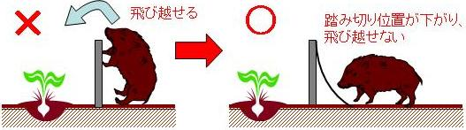

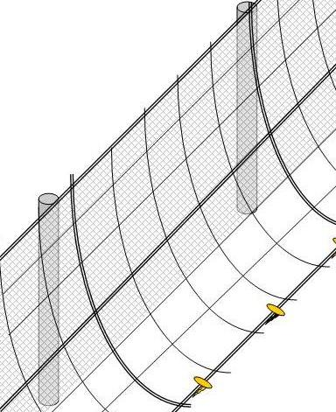

ネットの設置
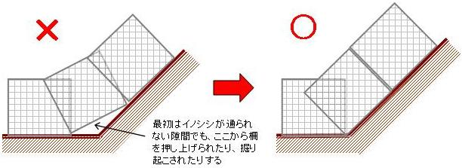
・地面をならして凹凸をなくすことが第一ですが、
段差が解消できない場合は、金網を重ねたり小
さく切った金網を設置することで地面との隙間
をなくしましょう。最初は小さな隙間でも、動
物がそこを足がかりとして徐々に隙間を広げ、
くぐりぬけたり柵を破壊するおそれがあります。

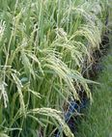
・支柱は２～３ｍ間隔とし、動物が外側から押す力に耐えるため、筋交いとともにほ場側に設置します。また、水平方向にも接地面または上部に支柱を設置することで、さらに補強できま
す。金網の目合いは、ウリボウ侵入防止のため、10cm以下とします。
柵から飛び出た水稲の穂（写真はネット柵の事例）

・動物へ視覚的刺激を与えない（届きそうな距離に作物があ
ると柵を突破しようという行動に移りやすい）とともに柵の
間からの食害を防ぐため、柵と作物が接しないよう距離を取
ります。
柵から飛び出た水稲の穂
（写真はネット柵の事例）
・イノシシが金属柵と地面の間に穴を掘って侵入するのを防止するため、幅30cm程度の金網をほ場の外側下部に設置するか、金網の下部を折り返します。その際、接地面をイノシシが鼻で持ち上げないよう、ペグや鉄筋を折り曲げたものを斜めに差し込みしっかりと固定します。（ワイヤーメッシュを使用する場合は、足でしっかり踏みつけ格子から突き出た部分を地面に埋め込みます。）置き石は、イノシシが好んで転がすのでやめましょう。
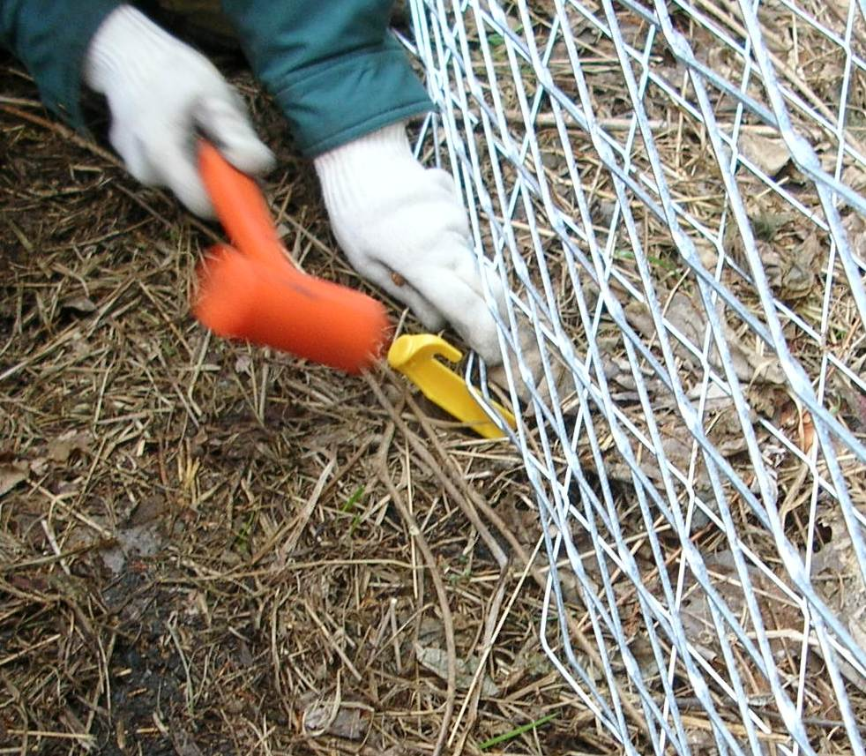
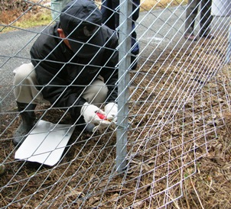

接地面へのペグの打ち込み
接地面への堀り起こし防止金網の設置

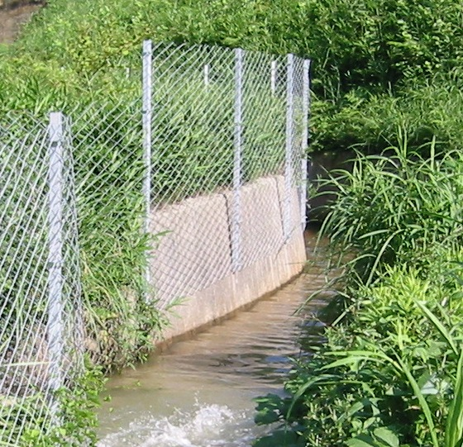
・掘り起こし防止のために、コンクリート畦畔や護岸上又はそのすぐ内側に金属柵を設置するのも有効です。（コンクリートに穴を開ける等の施工をする場合は、土地改良区又は水利管理者の了解を得てください。）
・既設のトタン柵やネット柵がある場合は撤去せず、その外側に金属柵を設置し有効活用しましょう。特にトタンは、ほ場の中を見えなくするため、農作物が目につかず警戒心も強くなり、動物に侵入を躊躇させる効果があります。
水路のコンクリート護岸に設置された金属柵
（３）金網柵の管理のポイント
・動物は日々、柵の隙間を押し広げています。支柱や金属網の歪み及びずれがないか、定期的に確認します。特に地面との隙間は、イノシシに掘り返されたり柵を押し上げられたりしやすい箇所ですので、入念に点検しましょう。
・電気柵ほどではありませんが、定期的に草刈りやヤブの刈り払いを行いましょう。雑草や雑木が繁茂すると、荷重がかかり柵が傾き倒れるおそれがある他、動物の警戒心が薄れ柵を突破しようという行動に移りやすくなります。
５ 有害動物を増やさないポイント
病害虫防除の場合、農薬の散布だけでなく、病害虫が増えにくい環境をつくることが大切です（耕種的防除）。例えば、病原菌が増えにくくするため、ハウスを換気し被害を受けた果実や葉は取り除きほ場外で処分します。また、害虫の居場所をなくすため、ほ場内外の雑草を除去します。相手が動物でも同じことが言えますので、一人一人が以下のような動物を増やさない取組を実行しましょう。
（１）無意識な餌付けの防止
生育途中の農作物や収穫物を食害されると「被害を受けた」と感じます。しかし、品質が悪くて出荷できない野菜や収穫しきれない果実、栽培が終わった農作物については、人間が食べるつもりがないため、動物に食べられたかどうか気に留めないものです。また、気がついても損をしたわけではないと放置したり、「これを食べたら満足してほ場まで入ってこないだろう」とわざと動物の餌とするような例があります。しかし、これらのことは、動物の栄養状態を良くし生存率や繁殖率を上げるだけでなく、農作物の味が忘れられなくなり農地に出没する有害動物を増やしてしまうことになります。
例１ 稲刈り後にひこばえや二番穂が発生している。
→ シカやイノシシにとって重要な秋から冬の餌になっています。
→ 稲刈り後、ひこばえが発生するまでに耕起しましょう。または、収穫後も引き続き
電気柵を設置しておきましょう。
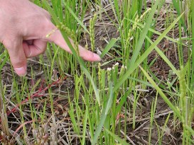
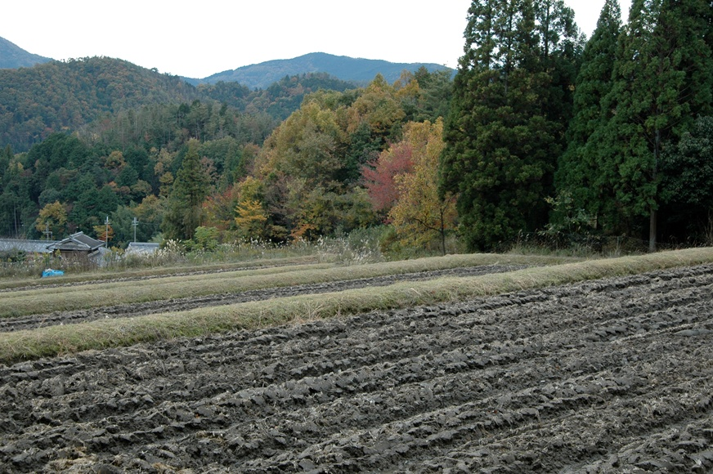

稲刈り後に発生したひこばえや二番穂がシカに食べられています
耕起すると、シカの餌がなくなります

例２ 着色不良や裂果、病害虫が発生した果実は出荷できないため、剪定する時まで放置している。
→ イノシシやアライグマの餌になっています。
→ 出荷できないと決まった時点で収穫し、掘り起こされないよう埋める等、適切に処
分しましょう。
例３ 冬に畦畔の緑草が多い。
→ シカやイノシシの冬の餌になっています。また、動物を農地に引き寄せるきっかけになっています。
→ 盆過ぎから１１月の草刈りは雑草の再生を助長します。この間の草刈りは必要最小限にしましょう。また、１２月でも緑草が発生している場合は、草刈りを行いましょう。
（２）動物が出没しにくい環境づくり
動物は、餌があり人目に付かない場所を好みます。ほ場の周辺にその様な場所をなくすことで、動物が人里に近づきにくい雰囲気を作りましょう。
例４ 離農した人のほ場や遊休農地、竹やぶがそのまま放置され、荒廃している。
→ こぼれ種や残った樹木から生育した農作物（果実、いも、たけのこ、茎葉）が動物の餌になっています。また、外から見えにくいため、動物の絶好の隠れ場所になっています。
→ 草刈りや放任果樹・竹の伐採を行いましょう。また、集落単位で防護柵の設置を行う際には、このような耕作放棄地も一体的に囲むようにしましょう。
（３）有害動物の捕獲について
捕獲するには登録や免許が必要ですので、市役所・町村役場にご相談ください。（アライグマについては、多くの市町村で捕獲檻の貸し出しを行っています。）ただし、動物は広域で移動するため、捕獲のみで被害をなくすことは困難です。被害が多発する地域では、確実に被害を防ぐために防護柵を設置しましょう。

＜参考文献＞
○ 農林水産省生産局 「野生鳥獣被害防止マニュアル 生態と被害防止対策（基礎編） 平成18年3月版」
○ 農林水産省生産局 「野生鳥獣被害防止マニュアル イノシシ、シカ、サル（実践編） 平成19年3月版」
○ 小寺祐二 「イノシシ侵入防止柵の設置技術」 Technical Report of Wild Intelligence Service No.1, 2007. 0101 （http://www.hi-ho.ne.jp/kodera/）
○ 古谷益朗 「アライグマ、ハクビシンの行動から探る被害対策」 平成19年11月30日 （独）近畿中国四国農業研究センター等主催「鳥獣害対策セミナー」資料
○ 平田滋樹 「鳥取県における総合的な被害対策の取組について」 平成19年11月30日 （独）近畿中国四国農業研究センター等主催「鳥獣害対策セミナー」資料
環境農林水産部農政室推進課
〒540-8570 大阪市中央区大手前2丁目
TEL 06(6941)0351 / ﾌｧｯｸｽ 06(6943)1907
ﾎｰﾑﾍﾟｰｼﾞhttp://www.pref.osaka.lg.jp/nosei/index.html
このパンフレットは2,000部作成し、１部あたりの単価は38.2円です。

初 版 平成２０年３月
第２版 平成２１年３月

